GUÍA DE LENGUAJE

Nombre: | Curso: 1° | Fecha: semana N°4
¿QUÉ APRENDEREMOS?
Objetivo (s):
OA4-Leer palabras aisladas y en contexto, aplicando su conocimiento de la correspondencia letra sonido en diferentes combinaciones: sílaba directa, indirecta o compleja.
Contenidos:
1.- Letra L
2- Sílabas la, le, li, lo, lu.
3- Reconocimiento y escritura de la silabas y palabras.

Objetivo de la semana: Reconocer letra l y sus sonidos silábicos, leyendo el fonema y realizando grafemas observando guía y trabajando en el cuaderno, complementando con video educativo.

Habilidad: Reconocer.

¿Qué necesito saber?
Para comenzar necesitas saber de qué se trata la habilidad de reconocer y qué entendemos por letra, sílabas y escritura.



Entonces:

Reconocer es: Examinar con cuidado y atención.

Entendemos que las letras forman el abecedario y las sílabas son conjuntos de letras que forman palabras y cuando escribimos representamos letras, sílabas y palabras.


¡Comencemos la clase!
Mi nombre comienza con L, jejeje



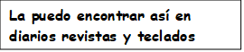

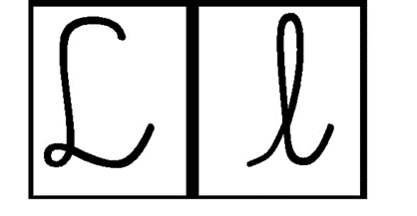
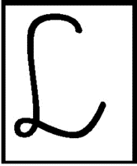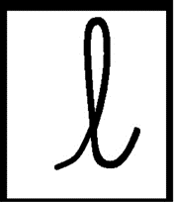

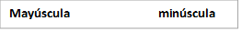

Diferentes formas de escribir.

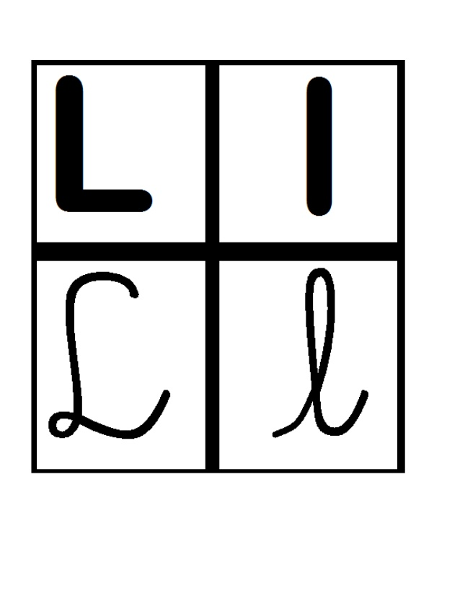

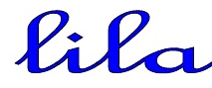

Instrucciones:

Ejemplo de lo solicitado

Actividades o ejercicios a realizar.
Cuando juntamos la letra con una vocal se forma una sílaba y suena así.

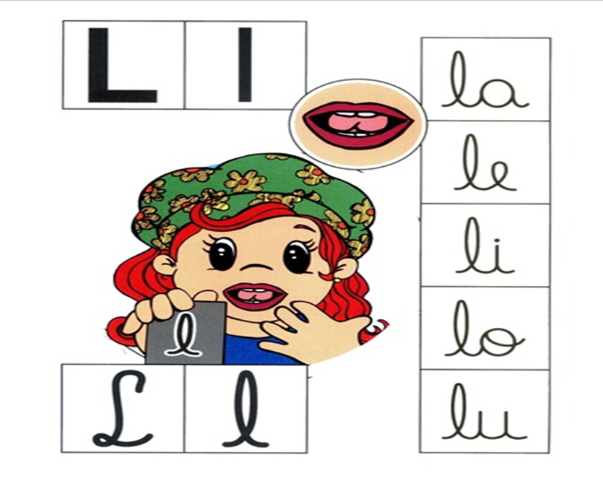

¡Practica!

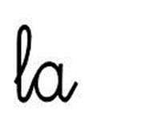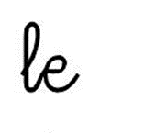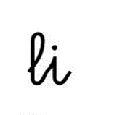

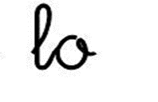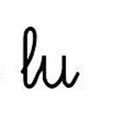

¡A TRABAJAR!
Hoy trabajaremos en el cuaderno de lenguaje, para esto pide a un adulto que escriba cada instrucción en la que trabajaremos hoy.
Te invito a ver este video.
https://youtu.be/QhVIlKpB2y4
- Ahora escribe las sílabas la, le, li, lo, lu en el cuaderno y luego lee.

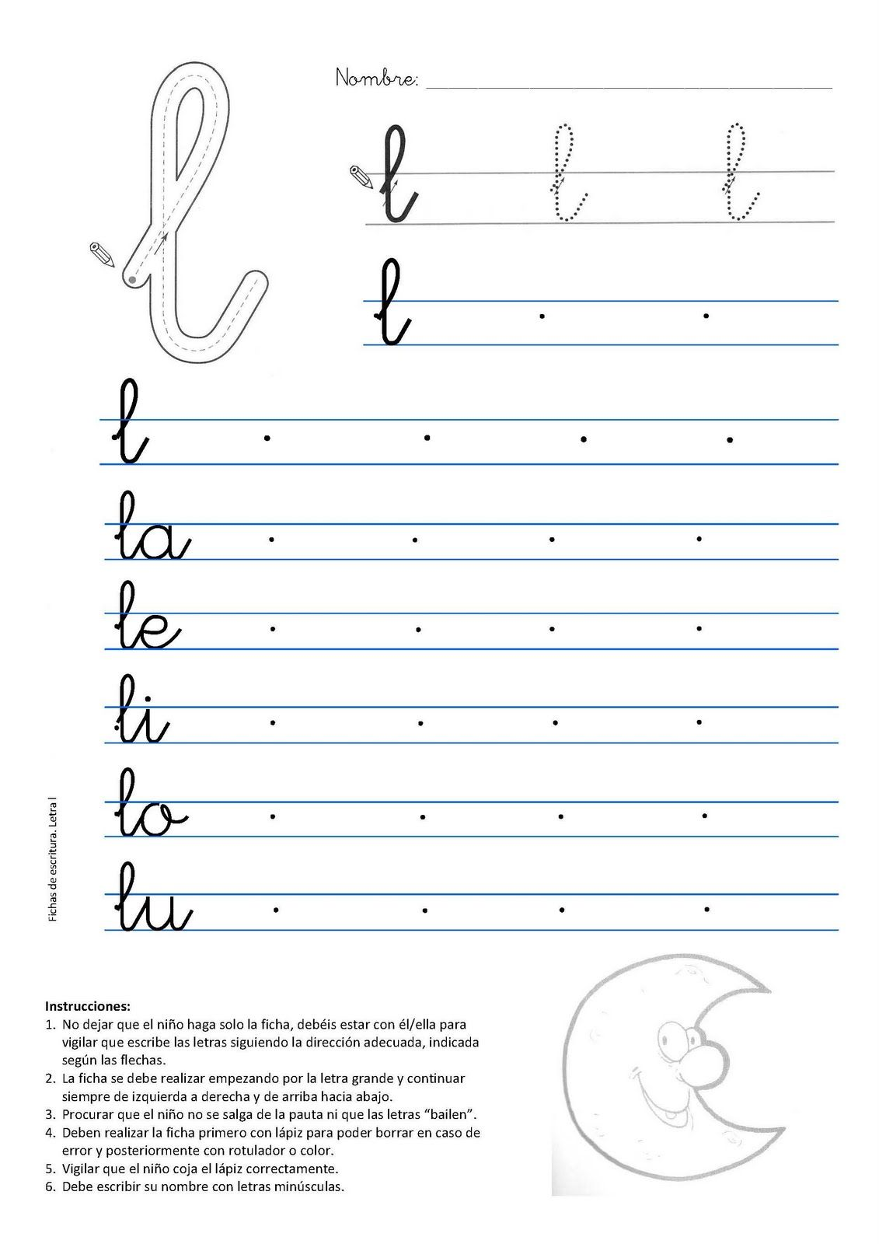

- Recorta, pega y escribe en tu cuaderno de lenguaje palabras con la silaba inicial l.

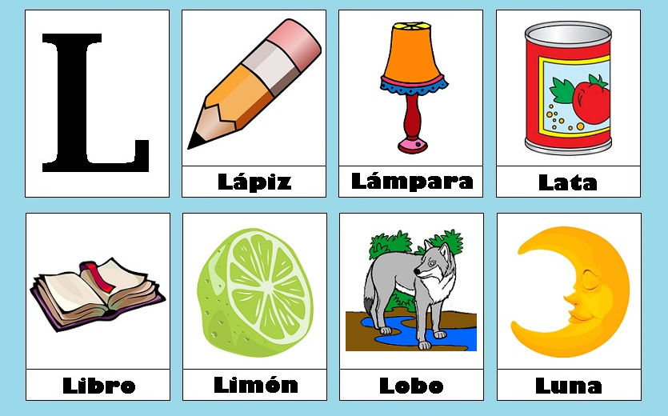
(Fuente; plabras-con.org)

- Escribe en tu cuaderno tres palabras que inicie con la letra l con la ayuda de un adulto. Ejemplo lana


- _______________________

- _______________________

- ________________________

- Realiza en tu cuaderno con letra cursiva las silabas que te dictará un adulto.


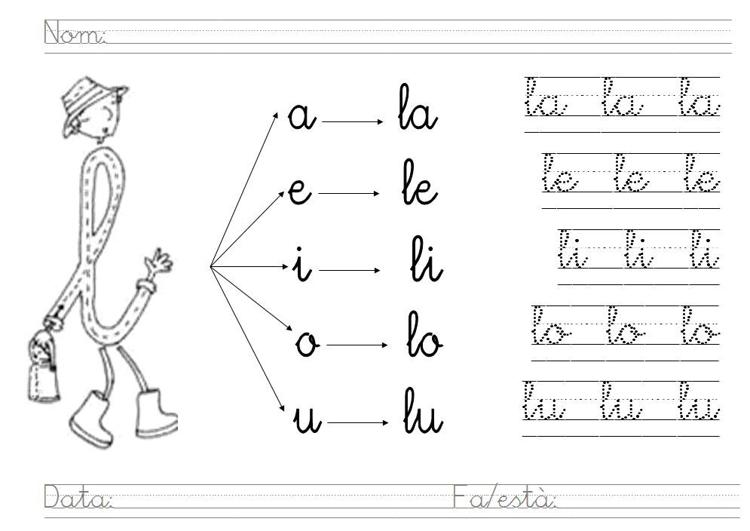

5-Con ayuda de un adulto lee la lectura con las silabas la, le, li, lo, lu.
Leamos:

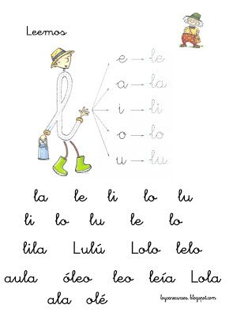
6. Para finalizar lee, copia con letra cursiva y dibuja en el cuaderno.
Tómale una foto y envíala al whatsapp del curso.

- La mamá.


- Mi muela.

- El alelí.

Responde en voz alta.

¿Qué he aprendido? ¿Qué fue lo que más te costó? ¿Por qué?

¡Felicitaciones lo hiciste muy bien!

